Редактировать страницы О нас, о продукции, где купить, контакты и т.п.

В административной панели нажимаете на Страницы, откроется список страниц
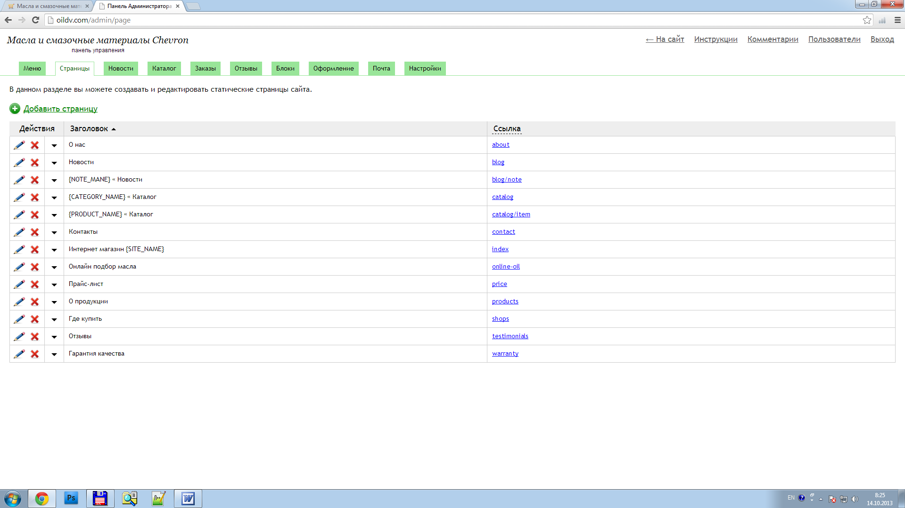

Напротив страницы, которую хотим отредактировать нажимаем на изображение карандаша.
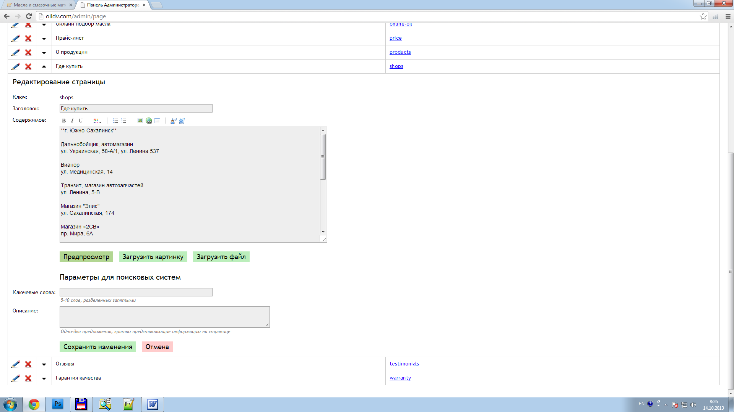

Редактируем текст и нажимаем Сохранить изменения.

